Tactical RMM (Remote Monitoring and Management), est un outil informatique conçu pour permettre de surveiller, gérer et entretenir à distance les systèmes informatiques au sein d'un environnement réseau. Cette solution offre des fonctionnalités telles que la surveillance en temps réel, la gestion des correctifs, la prise de contrôle à distance, la gestion des configurations, la sauvegarde et la récupération, ainsi que des rapports détaillés.

L'objectif principal de Tactical RMM est d'optimiser la gestion des ressources informatiques, d'améliorer la productivité et de garantir la sécurité des systèmes au sein d'une infrastructure informatique.

Fonctionnalité :

- Gestion des Agents
- Surveillance en temps réel
- Alertes personnalisées
- Gestion centralisée des mises à jour
- Accès à distance
- Inventaire des machines Clients/Serveur
- Automatisation des tâches
- Tableau de bord centralisé
- Gestion des utilisateurs
- Installation de Software
Pour l’installer on va avoir besoin de 3 enregistrement DNS ainsi que 1 DNS à l’extérieur pour valider un enregistrement DNS en TXT et pour finir on va utiliser un script pour effectuer l’installation qu’on vient télécharger ici :
https://raw.githubusercontent.com/amidaware/tacticalrmm/master/install.sh

Comment il fonctionne ?
Tout ce que y est configurer : scripts, tâches, correctifs, etc. est mis en file d'attente et programmé sur le serveur pour faire quelque chose. Tout ce qui est mis en file d'attente se produit immédiatement lorsque les agents sont en ligne. L'agent reçoit une commande NATS.
Si les agents son hors ligne alors il va les programmer en file d’attente
schéma de comment fonctionne Tactical RMM
https://docs.tacticalrmm.com/images/TacticalRMM-Network.png
Sommaire
Installation : 3
Interface 5
Création d’un groupe 5
Création d’un compte 6
Installer un agent 7
Script 11
2 Types de scriptes 12
Script Checks 12
Script Task 14
Appliquer un script 16
Gestion des agents : 17
Surveillance en temps réel : 17
Alertes personnalisées : 17
Gestion centralisée des mises à jour 18
Accès à distance 18
Inventaire des machines 18
Automatisation des tâches 20
Gestion des utilisateurs 20
Installation de logiciel 21
Annexe 1 Script Powershell Update Check 22
Annexe 2 Script Powershell Update 23
Annexe 3 Script Powershell Check OpenVPN 23
Annexe 4 Script Powershell Installation OpenVPN + Check 24
Annexe 5 Script Powershell stormshield check 25
Annexe 6 Script Powershell stormshield delete 25
Annexe 7 Script Powershell check CrowdStrike 26
Annexe 8 Script Powershell install CrowdStrike 26
Annexe 9 Script Powershell delete F-Secure 27

Installation :
mettre à jour les paquets
apt update

Installation des paquets nécessaire
apt install -y wget curl sudo

Mise à jour des logiciels
apt -y upgrade

Création d’un utilisateur spécifique
useradd -m -G sudo -s /bin/bash tactical

Attribution de sont mot de passe
passwd tactical

Une fois cela fais il faut rajouter 3 entrée dans votre DNS qui sont les suivantes, tous qui point vers votre serveur Tactical
api
mesh
rmm
Penser à les tester avec juste un ping nslookup ou un dig car on en aura besoin pour la suite.

Passage sur l’autre utilisateur
su – tactical

Téléchargement du script
wget https://raw.githubusercontent.com/amidaware/tacticalrmm/master/install.sh

Le rendre exécutable
chmod +x install.sh

Lancer le script (il existe un mode quand on ne possède pas de DNS public voir plus bas)
./install.sh

Une fois le script lancer on va vous demandez de renseigner les adresses renseigner au dessus :
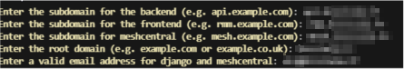

Une fois tous ces champs renseigner il faudra rajouter un enregistrement DNS TXT qui se nomme
_acme-challenge.brestaim.fr avec la valeur que vous trouverez en dessous comme sur le screen
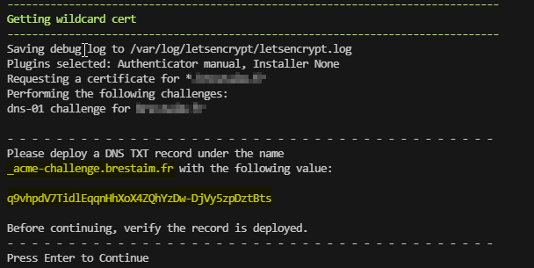

Comme dit au dessus Si vous ne disposer pas de DNS publique alors il est possible de l’installer quand même en rajoutant l’option insecure
./install.sh --insecure

L’avantage de ce mode c’est qu ‘il est parfait pour des testes en locale mais le problème c’est que certaines fonctionnalité vont être désactivé car il oblige la vérification acme
Une fois cela fais vous devrez rentrer un identifiant et un mots de passe ce compte sera le compte superadmin
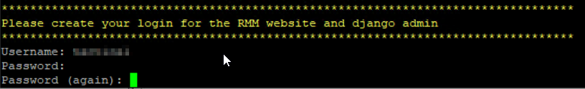
Ensuite vous recevrez un QR code que vous pouvez scanner ou un code à rentrer comme ci dessous
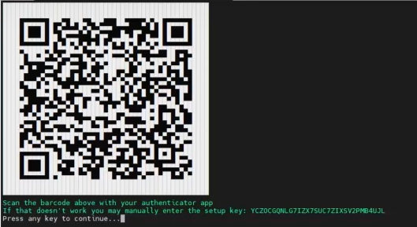
Ce screen est un exemple

Une fois cela fais vous pouvez accéder à votre Tactical rmm à cette adresse :
https://rmm.votre_domaine.x
A votre 1er connection on va vous demandez quelque renseignement.

Interface

Création d’un groupe
Une fois sur l’interface Web
Settings → Permissions Manager
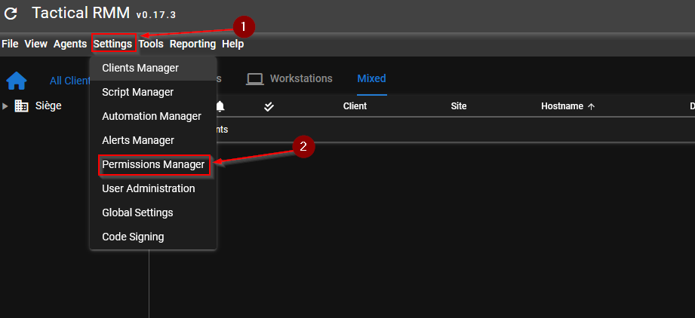
Cliquer sur NEW ROLE
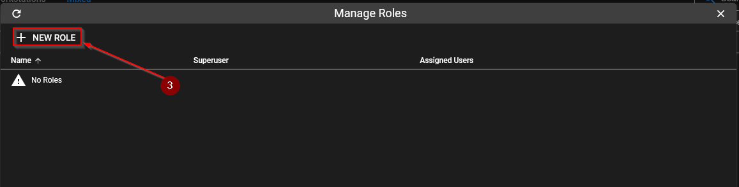
Cette fenêtre il reste plus que a cocher ce qui vous semble utile ensuite appuyer sur save
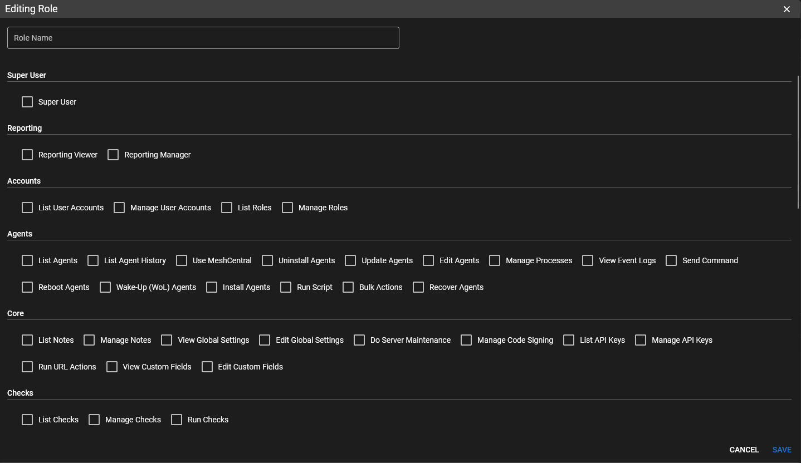

Création d’un compte
Une fois sur l’interface Web
Settings → User administration
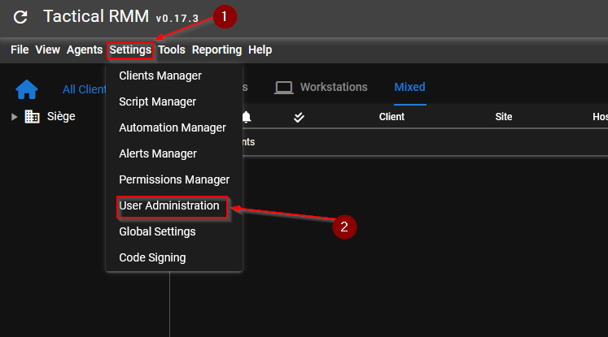
Cliquer sur new
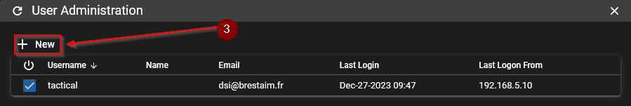
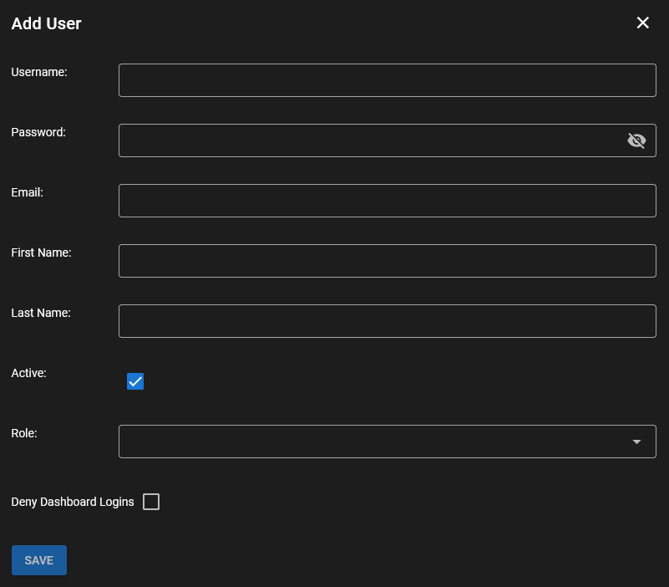
Une interface apparaîtra il suffit juste de remplir les champs et d’ajouter un rôle et de cliquer sur save
Reset un mot de passe
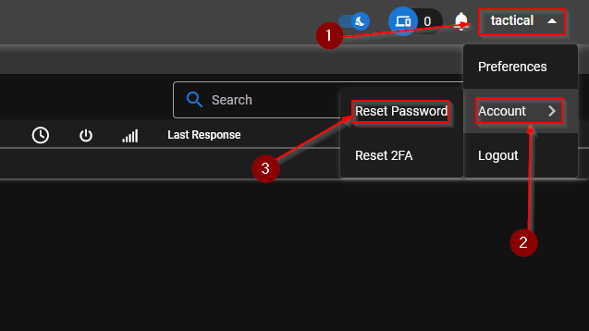
en haut à droite cliquer sur le nom d’utilisateur → account → reset password

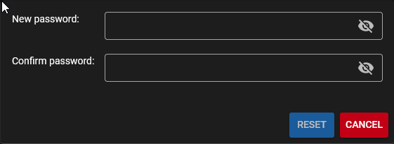

Installer un agent
Cliquer sur Agent → Install Agent
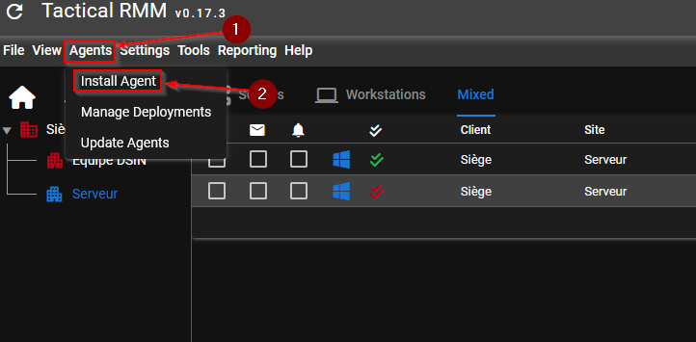
Une fenêtre va apparaître et vous proposeras différent façon d’installation comme ci-dessous
La 1er section sert définir ou le client /serveur sera rangé, pour une meilleur gestion
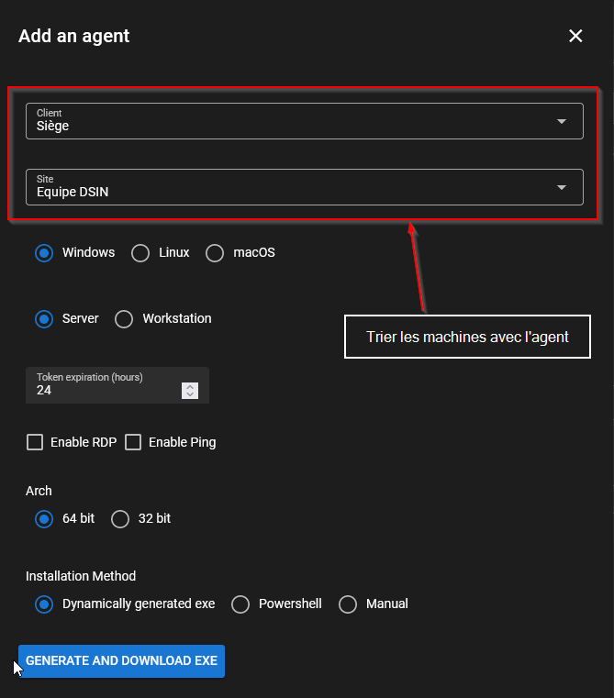
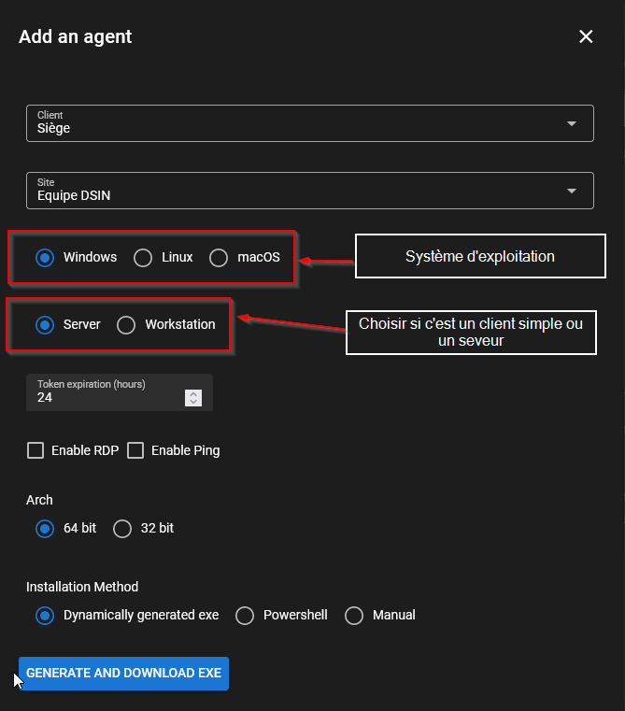
La 2ème sert à définir le système d’exploitation ainsi si c’est un serveur ou un client
La 3eme section sert à définir certaine propriété de l’agent
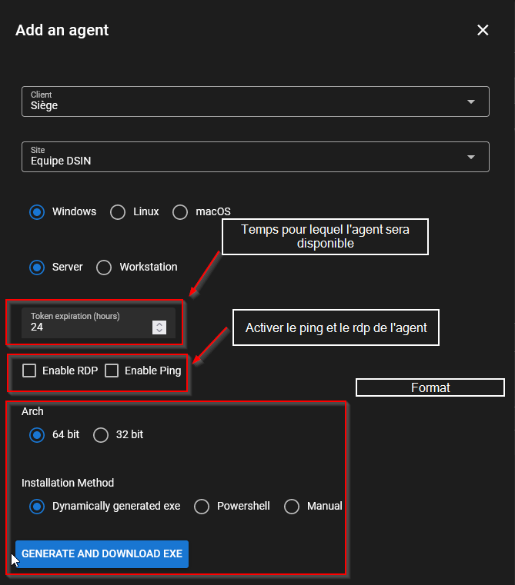

A savoir que la méthode d’installation varie en fonction de l’os / serveur ou workstation et la méthode d’installation

Par exemple un exécutable peut être directement à télécharger sur les machines ou alors sa peut être un script powershell et un script bash pour la distribution Linux

Une fois ces champs compléter il n’y a plus cas cliquer sur le bouton bleue et appliquer au cas.

Script
Tactical permet d’exécuter des scripts sur les machines remontées pour effectuer des checks ou des actions pour ce faire :
Settings → Script Manager → New → New Script/ Upload Script
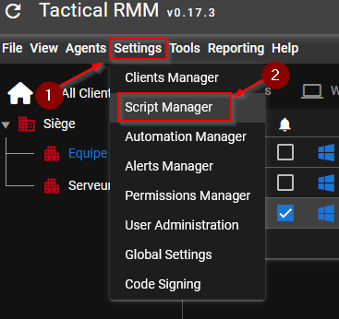
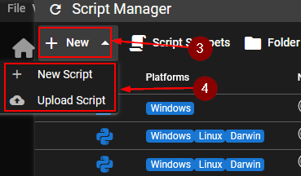

Une fois cela fais on arrive sur cette page et sur cette page que vous pouvez coder
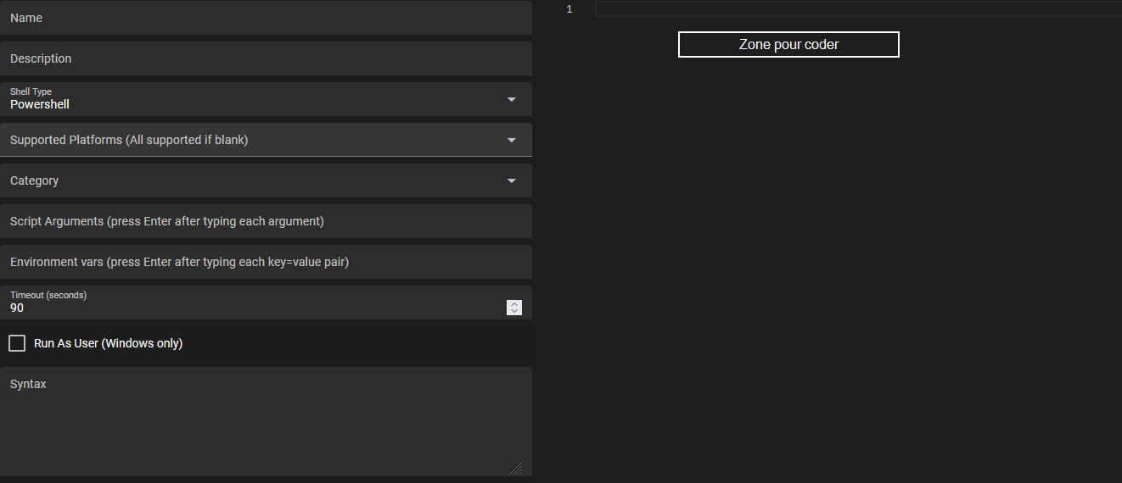
en dessous vous pouvez teste directement votre script en bas à gauche vous avez juste a sélectionner qu’elle agent doit lancer le script

2 Types de scriptes
On peut crée 2 types de script, des scripts pour faire des tâches mais aussi pour faire des checks

Script Checks
Les scripts check serve juste à alerter l’utilisateur de ce qui peut se passer, il y en a déjà des existants proposer par tactical rmm comme par exemple pour contrôler si un service existe on peut créer un script comme dans les annexes 3,5 et 7 ou alors il y a une autre méthode qui est la suivante.
Pour ce faire sélectionner une machine et cliquer sur checks puis news
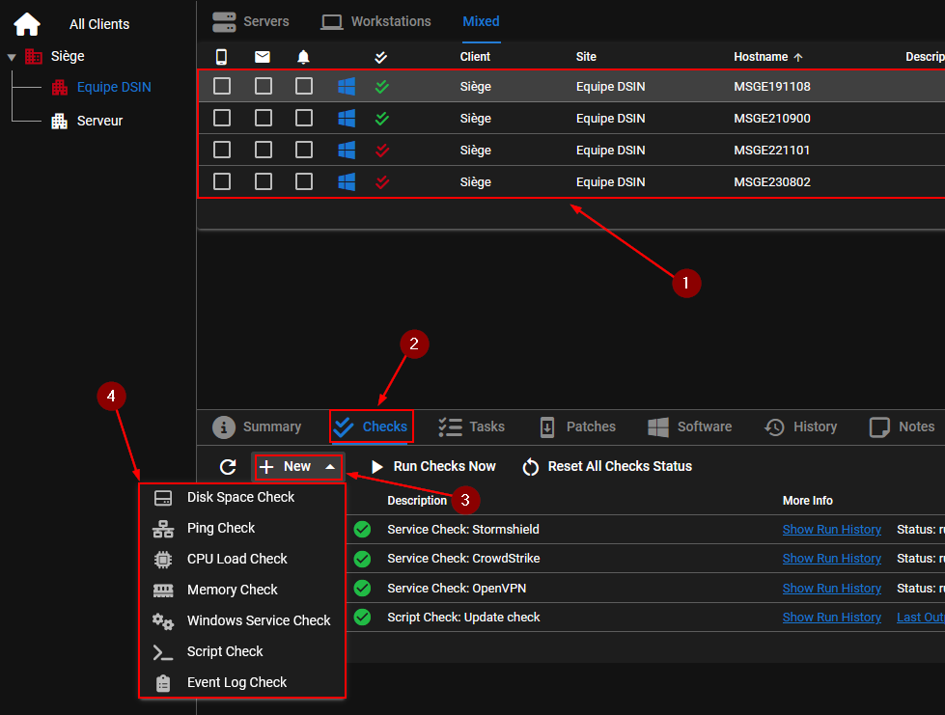
Comme on peut voir il y a différent type de check il suffit de sélectionner celui dont vous avez besoin si on poursuit l’exemple du script pour contrôler si un service existe bel et bien comme OpenVPN qui est un antivirus on vas venir cliquer sur Windows Service Check → dans l’onglet service on vas chercher OpenVPN comme ceci

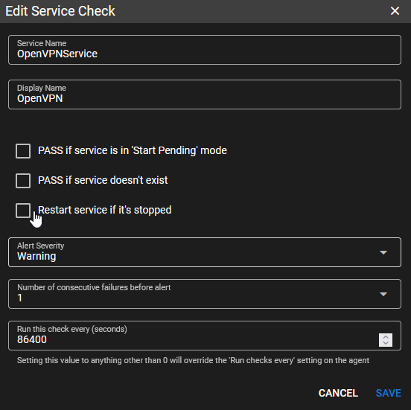

Une fois cela fais j’ai juste a save et mon check est opérationnel
Comme on peut voir ici il m’indique que mon services est bien détecter et donc opérationnel, si ça n’avait pas été le cas j’aurais pus faire un script pour automatiser la tâche et on en viens au 2ème type de script les task

Script Task
Pour en faire 1 on va juste au lieu de cliquer sur « Checks » on va cliquer sur « Task »
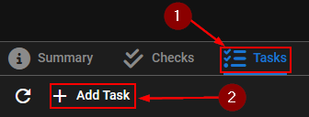

Une fois cela fais une nouvelle fenêtre vas apparaître qui est découpé en 3 parties
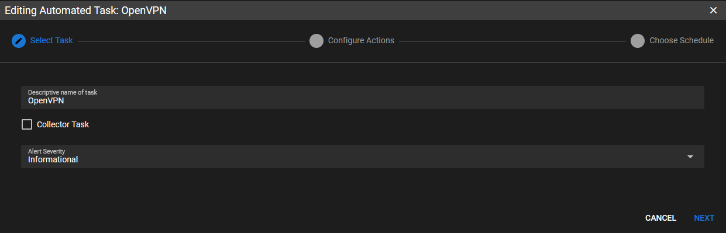
Une fois les champs remplies on arrive sur la 2ème partie sur celle la on va choisir un script ou une commande à exécuter
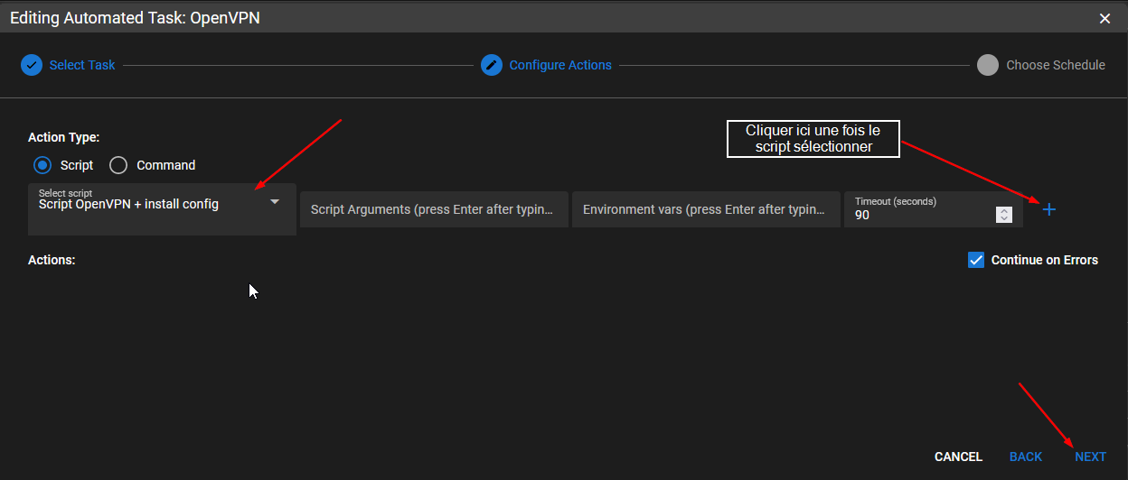
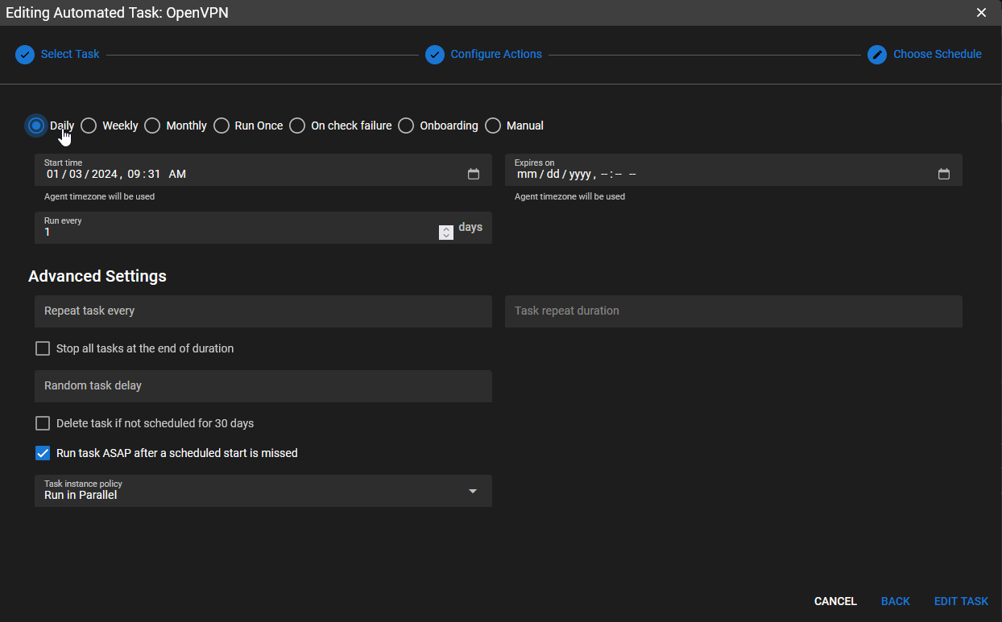
Dans la 3ème partie on vient à sélectionner comment et quand le script va être exécuté donc par exemple la on nous propose de l’exécuter tous les jours mais ce n’est pas la seule méthode,.
Dans notre cas je souhaite installer OpenVPN s’il il ne le détecte pas donc je vais cliquer sur « on check failure » comme ceci et nous plus qu’à valider.

Maintenant à chaque fois que il ne détectera pas OpenVPN il va l’installer

Appliquer un script

Pour appliquer un script on peut directement l’appliquer à l’agent comme au dessus ou alors on peut créer des politiques d’automatisation que on peut déployer directement chez un Site ou un Client.
Cela permet de déployer directement sur un groupe de PC/Serveur.
Pour ce faire il faut se rendre dans settings et Automation Manager
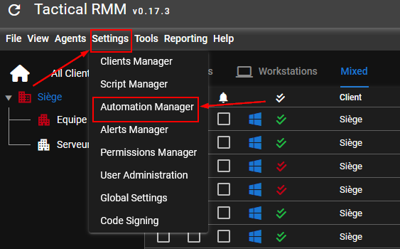

Une fenêtre va apparaître et il faudra juste cliquer sur « new » pour en créer une nouvelle une fois cela fais ils suffit de renseigner son nom et vallider
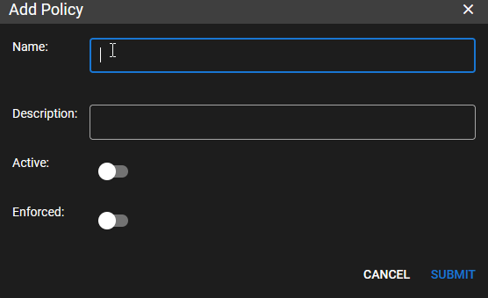

Gestion des agents :
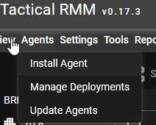
Install agent : Permet de générer un éxécutable ou script pour télécharger l’agent
Manage Deployments : Permet de générer un portail captif temporaire ou on peut télécharger l’agent
Update agent : permet de mettre à jour tous les agents

Surveillance en temps réel :
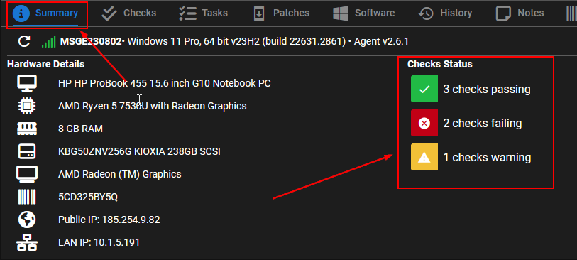
Quand on met en place des checks, on le voit assez rapidement il existe plusieurs couleur : vert, jaune et rouge.

Alertes personnalisées :
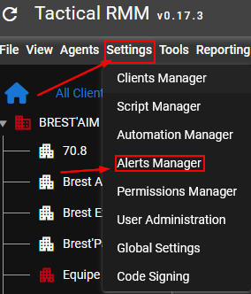

On peut configurer des alertes par exemple : on recoit un mail si un service ne marche pas

Gestion centralisée des mises à jour
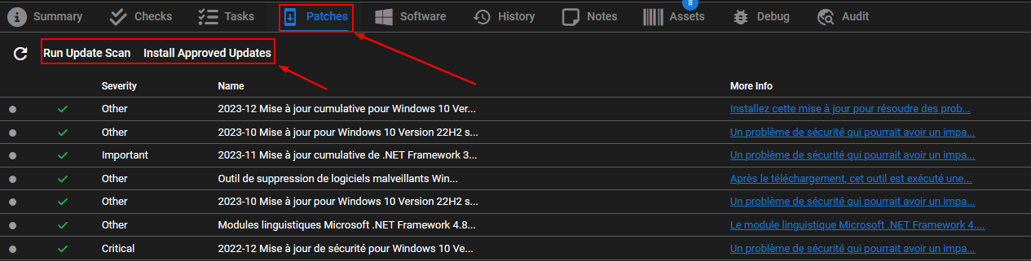
On peut directement effectuer les mise à jour windows manuellement depuis l’interface web

Accès à distance
Il suffit de faire un clique droit sur le client/serveur et cliquer sur Take Control
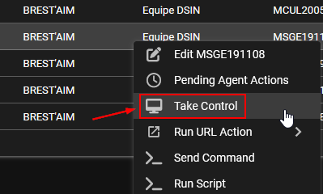

Inventaire des machines
Dans sont interface web on peut voir toutes les machines remonter qui est en fais en bonne inventaire en plus de cela il remonte tous les composants ainsi que quelque donnée comme l’espace disque restant

Pour finir sélectionner la et on peut voir en dessous que on peut rajouter des checks et des tasks
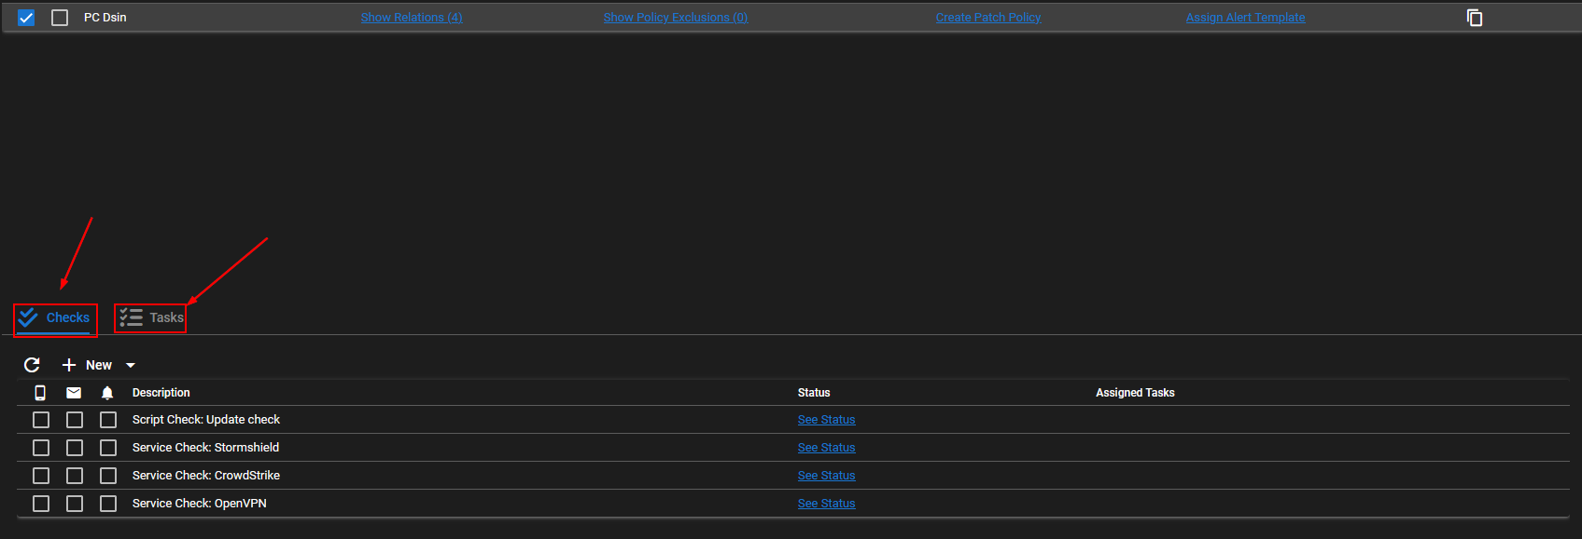
Ensuite le principe reste le même que les étapes au dessus pour la création des checks et des tasks
Une fois votre politique créer il ne restera plus que à l’appliquer pour se faire on revenir sur l’écran d’accueil et on vas faire clique droit sur un Site ou un Client et cliquer ensuite sur « Assign Automation Policy » et choisir la policy pour les serveurs et workstations

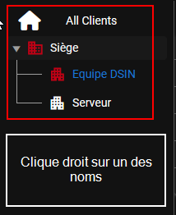
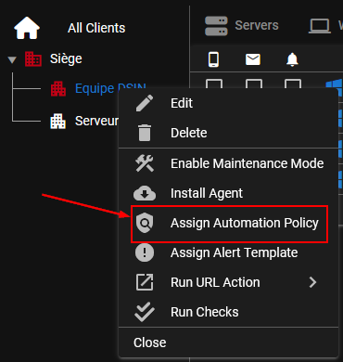
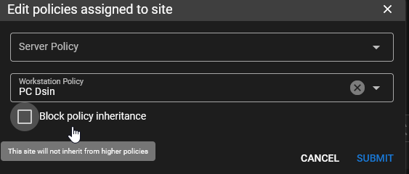

Automatisation des tâches
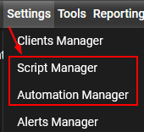
On peut utiliser des scripts pour automatiser des tâches
Les scripts peuvent être fais en Batch, Powershell, Python et Shell,
Ou alors si il s’agit de une seul commande vous pouvez la taper directement

Gestion des utilisateurs
Tactical RMM dispose de sa propre interface utilisateurs, pour créer un utilisateur il faudra lui attribuer un rôle avec c’est droits juste ici
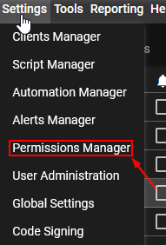
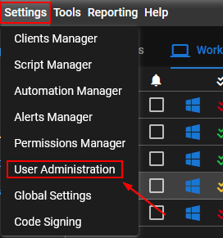
Ensuite il n’y aura plus que a ajouter un utilisateur

Installation de logiciel
Tactical RMM permet d’installer des software grace à chocolatey pour ce faire il suffit juste de sélectionner un client ou serveur de cliquer sur software et install softwa
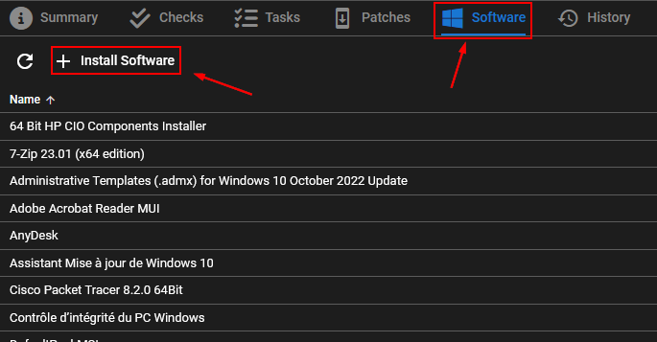

Annexe 1 Script Powershell Update Check

Ce script permet de vérifier si il y a des mises à jour et combien il y en a.

if (-not (Get-Module -Name PSWindowsUpdate -ListAvailable)) {
# Vérifier et installer le module NuGet avec une version minimale requise
if (-not (Get-PackageProvider -Name NuGet -ListAvailable -ErrorAction SilentlyContinue)) {
Install-PackageProvider -Name NuGet -Force -Scope CurrentUser -ErrorAction SilentlyContinue
}
# Installer le module PSWindowsUpdate
try {
Install-Module -Name PSWindowsUpdate -Force -Confirm:$false -ErrorAction Stop
} catch {
Write-Host "Erreur lors de l'installation du module PSWindowsUpdate : $_"
exit 1
}
}
# Importer le module PSWindowsUpdate
Import-Module PSWindowsUpdate
# Obtenez le nombre de mises à jour en attente
$nombreDeMisesAJour = (Get-WindowsUpdate).Count
# Affichez le nombre de mises à jour en attente
if ($nombreDeMisesAJour -gt 0) {
Write-Host "Le nombre de mises à jour disponibles est de : $nombreDeMisesAJour"
exit 1
} else {
Write-Host "Aucune mise à jour disponible."
exit 0
}

Annexe 2 Script Powershell Update

Il est en complément de l’autre script ici on va juste lui demander d’installer les mises à jour sans redémarrage.

Import-Module PSWindowsUpdate
Install-WindowsUpdate -AcceptAll

Annexe 3 Script Powershell Check OpenVPN

Ce script a pour but de vérifier si OpenVPN est bien installer
#OpenVPN vérification
if (-not (Get-Service -Name OpenVPNService -ErrorAction SilentlyContinue)) {
Write-Host "Le service n'est pas installé"
exit 1
}
else {
Write-Host "Le service est installé"
exit 0
}

Annexe 4 Script Powershell Installation OpenVPN + Check

Ce script vise à installer automatiquement la version 2.5.8 de OpenVPN ainsi que l’importe de la config

# Variables
$OpenVPNInstallerUrl = "https://swupdate.openvpn.org/community/releases/OpenVPN-2.5.8-I604-amd64.msi"
$OpenVPNconf = "http://10.4.0.111:8080/vpn.zip"

$confpath ="C:\Users\$env:USERNAME\OpenVPN\config"
# Téléchargement de l'installateur OpenVPN
Invoke-WebRequest -Uri $OpenVPNInstallerUrl -OutFile "C:\OpenVPN-2.5.8-I604-amd64.msi"
Invoke-WebRequest -Uri $OpenVPNconf -OutFile "C:\vpn.zip"

# Installation d'OpenVPN
msiexec /i C:\OpenVPN-2.5.8-I604-amd64.msi ADDLOCAL=OpenVPN.Service,OpenVPN,Drivers.TAPWindows6,Drivers.Wintun,OpenVPN.GUI,OpenVPN.GUI.OnLogon /passive
#Installation de la conf
New-Item -Path $confpath -Name "Brestaim" -ItemType Directory
$confpath = "$confpath\Brestaim"
Expand-Archive -LiteralPath C:\vpn.zip -DestinationPath $confpath -Force -ErrorAction SilentlyContinue
Remove-Item -Path C:\OpenVPN-2.5.8-I604-amd64.msi
Remove-Item -Path C:\vpn.zip
Start-Process "C:\ProgramData\Microsoft\Windows\Start Menu\Programs\OpenVPN\OpenVPN GUI.lnk"

Annexe 5 Script Powershell stormshield check

Vérification si stormshield est installé
#Vérification stormshield
if (-not(Get-Service -Name StormshieldSSLVPNService -ErrorAction SilentlyContinue)){
Write-Host "Le service n'est pas installé"
exit 1
}
else {
Write-Host "Le service est installé"
exit 0
}

Annexe 6 Script Powershell stormshield delete

Ce script va désinstaller stormshield
# Définir le nom du programme à désinstaller
$programName = "Stormshield SSL VPN Client"

# Rechercher l'objet WMI correspondant au programme
$uninstallObject = Get-WmiObject -Class Win32_Product | Where-Object { $_.Name -eq $programName }

# Vérifier si le programme est installé
if ($uninstallObject -ne $null) {
try {
# Désinstaller le programme
$uninstallObject.InvokeMethod("Uninstall", $null)
Write-Host "Le programme $programName a été désinstallé avec succès."
} catch {
Write-Host "Erreur lors de la désinstallation du programme $programName : $_"
}
} else {
Write-Host "Le programme $programName n'est pas installé."
}

Annexe 7 Script Powershell check CrowdStrike

Ce scrit permet de check crowdstrike
#Crowdstrike vérification
if (-not (Get-Service -Name CSFalconService -ErrorAction SilentlyContinue)) {
Write-Host "Le service n'est pas installe"
exit 1
}
else {
Write-Host "Le service est installe"
exit 0
}

Annexe 8 Script Powershell install CrowdStrike

Troubleshooting

Port
Si il y a un problème avec le back-end suite à une install –insecure il ce peut que votre tactical écout esur le mauvais port pour cela rendez vous dans le fichier etc/nginx/sites-enabled/rmm.conf
sudo nano /etc/nginx/sites-enabled/rmm.conf

Ensuite remplacer les valeurs suivantes et faites les correspondre celle la :

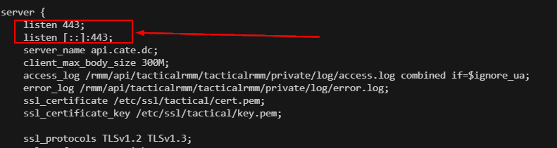
API
sudo nano /rmm/api/tacticalrmm/tacticalrmm/local_settings.py

Rajouter ceci :
SWAGGER_ENABLED = True

Redémarrer rmm
sudo systemctl restart rmm.service

